Załącznik nr 3 do Zapytania ofertowego

OPIS PRZEDMIOTU ZAMÓWIENIA

- Opis przedmiotu zamówienia
Przedmiotem zamówienia jest realizacja zadania kompleksowe przygotowanie i techniczna obsługa konferencji on-line Bezpieczna dla środowiska oczyszczalnia ścieków.

W ramach obowiązków przygotowania i technicznej obsługa konferencji on-line, wchodzi:
-opracowanie programu, pozyskanie prelegentów – ekspertów z danych dziedzin (we współpracy i zaakceptowanych przez Zamawiającego (przy czym zakres obejmuje co najmniej 2 sekcje tematyczne, po co najmniej 3 prelegentów + panel dyskusyjny)
- organizacja techniczna w tym: udostępnienie platformy, koordynacja zapisów, przeprowadzenie, transmisja on-line oraz rejestracja wydarzenia,
- promocja wydarzenia (wydawnictwa branżowe, portal branżowy, media społecznościowe, mailing),
- relacja z wydarzenia na łamach wydawnictwa branżowego (czasopismo i portal),
- udostępnienie zamawiającemu materiałów z konferencji (w tym nagrań video).

- Minimalne założenia i wymogi
2.1 Obsługa konferencji on-line. wymagania dotyczące realizacji konferencji online:
Zapewnienie profesjonalnego sprzętu i oprogramowania niezbędnego w procesie przygotowania, realizacji transmisji online i rejestracji, m.in.:
- Studio nagrań do prowadzenia spotkań z możliwością nagrywania, spełniające minimalne warunki:
- z wyodrębnioną z ruchu przestrzenią w stosunku do pozostałej części pomieszczeń, gwarantujące bezpieczeństwo i komfort pracy pracowników,
- posiadające osobne pomieszczenie do przygotowania się/odpoczynku trenerów/wykładowców,
- Wyposażenie techniczne studia nagrań zawierające :
    - mikrofony przenośne dla wykładowców – min. 2 sztuki,
    - kamery/aparaty (min. jakość video full HD - 1920x1080 - min. 3 sztuki),
    - TV LED minimum 32” jako podgląd prezentacji dla prowadzącego,
    - oświetlenie studyjne - min. 3 lampy LED zapewniające naturalny obraz,
    - mikser audio-video (mikser video: min. 4 wyjścia obsługujące obraz full HD, mikser audio: min. 2 wyjścia mikrofonowe XLR),
    - Green Box wraz z profesjonalnym oprogramowaniem do kluczowania postaci w czasie rzeczywistym (real time),
    - edytor tekstu oraz oprogramowanie do przygotowania prezentacji w wersji profesjonalnej,
    - oprogramowanie do montażu i postprodukcji w wersji profesjonalnej,
- Platforma e-learningowa umożliwiająca prowadzenie szkoleń i konferencji zdalnych, pokazywania prezentacji i komunikacji w czasie rzeczywistym w formie głosowej i tekstowej. Platforma powinna posiadać następujące funkcjonalności:
- umożliwiającej uczestnictwo maksymalnej/minimalnej liczby uczestników konferencji nie mniejszej niż 120;
- możliwość realizacji spotkań do 6 godzin, w dni robocze;
- możliwość aktywnego udziału uczestników w systemie video i audio, w tym możliwość zarządzania systemem audio i video uczestników (np. włączenia i wyłączenia kamerki i mikrofonu uczestnikom spotkania);
- możliwość dzielenia ekranu na moduły np. widok prelegenta (preferowany widok pionowy jak na zdjęciu) + widok wyświetlanej prezentacji;
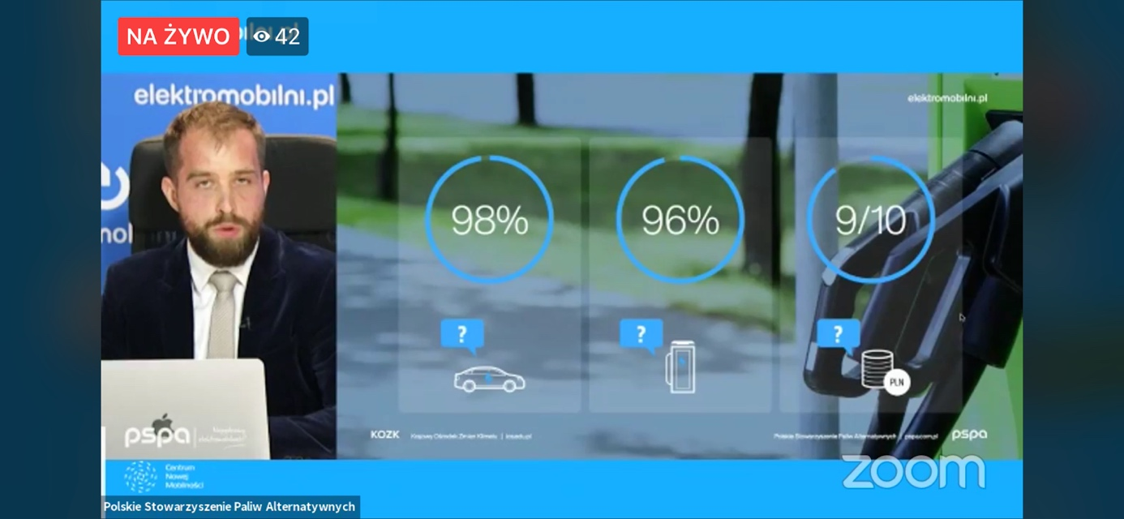
- sprzęt i oprogramowanie umożliwiające realizację napisów i infografik w trakcie realizacji online;
- oprogramowanie niezbędne do uczestnictwa w spotkaniu musi być kompatybilne z powszechnie używanymi systemami operacyjnymi: Windows, iOS, Android, Mac OSX;
- zapewnienie dostępu do platformy zarejestrowanym uczestnikom na 2 dni przed wydarzeniem, przesłanie uczestnikom linku i hasła umożliwiającego zalogowanie się do platformy online wraz z krótkim materiałem informacyjnym na temat funkcjonalności platformy, celem zapewnienia ich pełnej partycypacji w wydarzeniu
- Przygotowanie strony www, która będzie umożliwiać:
    - streaming wydarzenia,
    - elektroniczną rejestrację uczestników,
    - pobieranie materiałów przygotowanych przez organizatora konferencji
- Promocja, przeprowadzenie i transmisja na żywo konferencji online poprzez:
- obsługę techniczną konferencji, w tym: akceptacja obecności uczestników, wyświetlanie prezentacji i innych multimediów jeśli będą miały zastosowanie,
- zapewnienie i monitorowanie biernego i aktywnego udziału osób w wydarzeniu, zarządzanie udzielaniem mikrofonu i kamerki (włączanie, wyłączanie);
- zapewnienie personelu (w minimalnej liczbie 2 osób) zapewniającego obsługę, dbanie o poprawność i ciągłość transmisji online oraz możliwość skutecznej interakcji z uczestnikami konferencji, ciągłość działania i sprawność wszystkich elementów wyposażenia technicznego, w tym szybkie usuwanie ewentualnych awarii oraz czuwanie nad prawidłowym działaniem sprzętu, oprogramowania i łączy. Personel ten będzie obecny i dostępny co najmniej godzinę przed rozpoczęciem oraz w trakcie jego trwania;
- utrwalenie nagrania audio i video z konferencji (w formacie mp4);
    - realizacja transmisji nastąpi w sposób możliwy do odbioru streamingu poprzez komputer PC, a także urządzenia mobilne (telefon smartfon, tablet) z łączem szerokopasmowym Internetu (przepustowość łącza minimum 10 Mbps, zarówno w przypadku prędkości pobierania, jak i wysyłania),
- możliwość spotkania w trybie audio i video w wydzielonej przestrzenia na spotkania na stronie wydarzenia;
- możliwość dostępu do zarejestrowanego wydarzenia jako VOD;
- zapewnienie bezpieczeństwa i stabilności sygnału oraz obrazu podczas całej transmisji online.
    - stworzenie strony transmisji konferencji pod ustalonym z Zamawiającym adresem i nanoszenie bieżących zmian po konsultacjach z Zamawiającym;
    - najpóźniej na 2 dni przed planowanym terminem konferencji, przesłanie do Zamawiającego linka z transmisją on-line, w celu umożliwienia streamingu konferencji;
    - promocja online w internecie poprzez social media, grupy tematyczne, informacyjny portal internetowy oraz stronę internetową

Wykonawca zobowiązany jest do sprawnej i terminowej realizacji konferencji oraz stałej współpracy z Zamawiającym, w tym:
    - pozostawania w stałym kontakcie (kontakt telefoniczny oraz drogą elektroniczną; spotkania z Zamawiającym, wyznaczenie osoby koordynującej do kontaktów roboczych);
    - informowania o pojawiających się problemach i innych zagadnieniach istotnych dla realizacji wydarzenia, prowadzonych w trybie zdalnym;
    - wyjaśnienia i konsultowania wszelkich zapytań i niejasności lub błędów zgłaszanych przez uczestników konferencji;
    - Wykonawca odpowiada za kompleksowe przygotowanie pomieszczeń do wydarzenia pod względem technicznym;
    - Wykonawca zapewni bezpieczeństwo związane z wymogami epidemiologicznymi podczas transmisji online a realizacja odbędzie w miejscu, czasie i z zabezpieczeniami, które dopuszczone są przez przepisy epidemiologiczne obowiązujące w trakcie realizacji.

2.2 Opracowanie artykułu podsumowującego.

Opracowanie dziennikarskie, redakcja, graficzne i techniczne opracowanie, skład i korekta, druk i publikacja artykułu w czasopiśmie branżowym oraz w branżowym serwisie internetowym.

Artykuł zostanie opublikowany na łamach ogólnopolskiego czasopisma branżowego, które spełnia łącznie następujące kryteria:
a) posiada zasięg ogólnopolski,
b) jest wydawane w języku polskim,
c) ukazuje się regularnie co najmniej raz w miesiącu, w postaci drukowanej na terenie Rzeczypospolitej Polskiej,
d) jest poświęcone tematyce usług wodociągowo-kanalizacyjnych, oczyszczania ścieków, zarządzania przedsiębiorstwem zbiorowego zaopatrzenia w wodę i zbiorowego odprowadzania ścieków.
e) posiada charakter specjalistyczny, opiniotwórczy, z wyłączeniem prasy typu tabloid, people;
f) posiada średni jednorazowy nakład w III i IV kwartale 2020 r. lub w I kwartale 2021 który wyniósł minimum: 4500 egzemplarzy,
g) portal internetowy posiada określony minimalny zasięg łącznie: średnia miesięczna liczba odsłon 240 000, średnia miesięczna liczba unikalnych użytkowników 110 000 (średnia za okres 04/2020-04/2021).

Wymagania dotyczące artykułu podsumowującego w czasopiśmie branżowym:
  - Opracowanie i napisanie artykułu na podstawie informacji/dokumentów przekazanych przez Zamawiającego
  - Opracowanie graficzne artykułu, tj. zamieszczenie tekstu artykułów, tytułów, zdjęć, tabeli oraz logotypów.
  - Dokonanie korekty językowej i stylistycznej tekstu, z wprowadzeniem technicznych poprawek redaktorskich.
  - Pod artykułem zostaną zamieszczone niezbędne logotypy Zamawiającego oraz informacja o współfinansowaniu projektu w ramach projektu EnviSafeBio

Szczegółowe wymagania dotyczące artykułu podsumowującego w Internecie:
  - Artykuł zostanie opublikowany na branżowym portalu internetowym o charakterze opiniotwórczym dedykowanym branżom: ochrona środowiska, gospodarka wodno-ściekowa, z wyłączeniem portali społecznościowych, usługowych i produktowych.
  - Artykuł podsumowujący będzie utrzymywany w serwisie przez okres minimum dwóch miesięcy od daty jego publikacji.

2.3 Elementy zapewnione przez Zamawiającego
- Zamawiający zapewni prowadzenie konferencji.
- Zamawiający udostępni grafikę oraz video, które zostaną wykorzystane do przygotowania grafik, teł i napisów wykorzystanych podczas realizacji w studio typu green screen.
- Zamawiający dopuszcza bezpłatne udostępnienie Internetu w siedzibie Zamawiającego (w przypadku konieczności realizacji prowadzenia przez Zamawiającego online, a nie ze studia), a także poprzez podmioty współpracujące podczas realizacji wydarzenia. Udostępnienie łącza internetowego przez Zamawiającego lub inny podmiot nie zwalnia Wykonawcy z odpowiedzialności za realizację transmisji. Wykonawca jest zobowiązany do weryfikacji łącza (przepustowość, odblokowane porty itd.) przed rozpoczęciem transmisji.

